[안전포인트]  이동 중 지게차 협착 사고  Hoist 작업 시 추락, 자재낙하  화상, 손가락 협착사고  절단기 구동부에 신체 상해  제품 이동 중 협착 | [업무 흐름도]  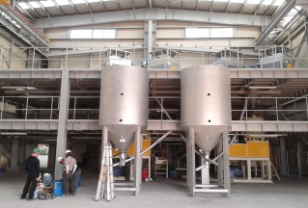  원자재 운반  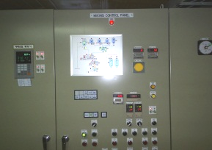  Auto control  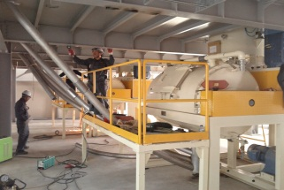  배합공정  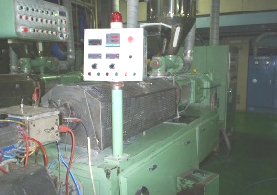  압출공정 | 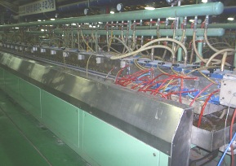  성형냉각 공정  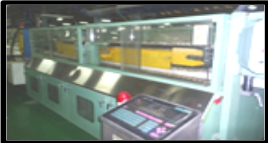  인취, 절단공정  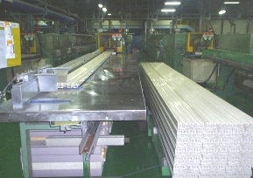  제품 포장
- 목적
PVC 압출 작업간 안전 기준을 정하여 안전사고를 예방한다.
- 적용범위
압출기에 원료가 투입된 후부터 절단 완료시 까지의 압출생산 전 공정에 적용한다.
- 용어의 정리
  - PVC
폴리비닐 클로라이드(Polyvinyl Chloride: PVC)라고도 하며, 염화비닐의 중합체로
가소제를 넣은 연질 폴리염화비닐과 넣지 않거나 소량 넣은 경질 염화 비닐로 나누어
진다.
3.2 압출기
압출은 압출기(extruder)의 가열 실린더에 성형 재료를 밀어 넣어 용융시키고 필요한
모양의 다이(Die)에 압출시켜 생산하는 기계를 말한다.
3.3 금형
압출기의 끝부분에 장착하여 용융 가소화된 수지를 소정의 형상으로 일정하게 압출
할 수 있도록 제작된 부품.
- 책임과 권한
  - 담당관리자
- PVC PLANT 압출 안전 관리 담당자는 생산팀장이 지정하며 한국인이 업무를 담당
하고 안전에 대한 책임을 진다.
- PVC PLANT 생산에 대한 정보를 HSE팀에 제공
  - HSE팀
- PVC PLNAT 안전생산을 위한 확인점검 실시
- 불안전한 생산에 대해서는 작업중지 지시

5. 작업순서
5.1 PVC 원료 운반 및 이송
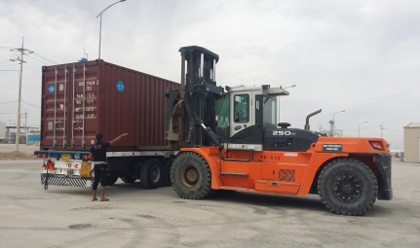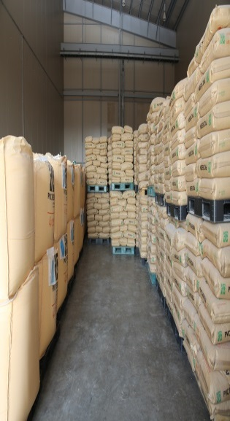
- 운송 작업전 작업공간을 사전에 확보하고 전/후/좌/우 확인 후 운전한다.
- 지게차는 물건 운반시 정해진 중량 이하만 운반하고 반드시 지정(임명)된 인원 외에는 운전해서는 안 된다.
- 운전원의 시야가 확보되지 않을 시 별도의 신호수를 배치하여, (작업반경 3m 이상 떨어져 협착주의 및 인원 통제) 운행한다.
- 운전원 이탈 시 엔진 정지, 경사면에 주차금지 및 포크는 바닥에 닿도록 기울인다.
- 운전원은 운행 시 안전벨트를 착용한다.
- 원재료 보관 장소 이동시 Pallet를 사용하여 운반한다.
- 자재는 2단 이상 적재하지 않고, 파손된 받침대는 사용하지 않도록 한다.

5.2 배합 공정
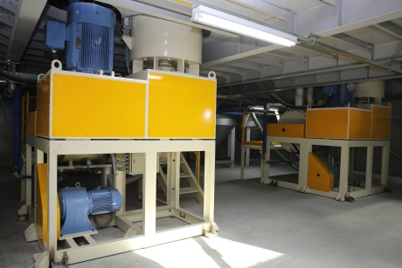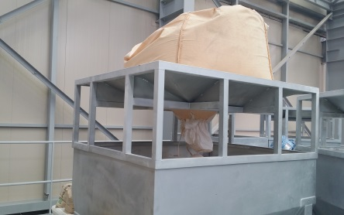
- 원료를 크레인으로 운반시에는 원료 밑 반경 5미터 밖으로 떨어져야 한다
- 원료 크레인 이송시 넘어지거나 떨어질 위험이 있음
- 지대로 운반시 강한 끈으로 교차하여 지대가 떨어지지 않도록 묶어준뒤 이동한다.
- 원료저장 및 운반시에는 안전모, 방진마스크 등 규정된 보호구를 반드시 착용해야 한다.
- 계단을 오르내릴 때에는 손잡이를 꼭 잡고 이동하여야 하며 절대 뛰어서는 아니된다.

5.3 압출, 성형냉각 공정
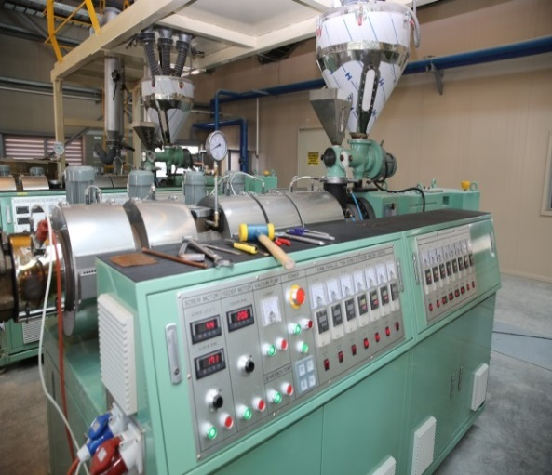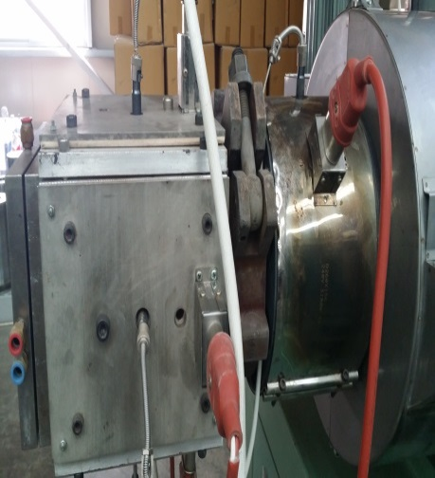
- 압출기 전원 투입시 감전의 위험이 있으므로 젖은 장갑 착용을 금지한다.
- 압출시 DIE AFAPTER 온도가 매우 높으므로 손이 직접 닿지 않토록 항상 주의한다.
- 냉각수를 사용하여 제품 인취후, 냉각수가 바닥에 흘러 미끄러질 위험이 있으므로, 반드시 제품 인취후에는 라인 주변 바닥의 물기를 제거한다.
5.4 인취, 절단 공정
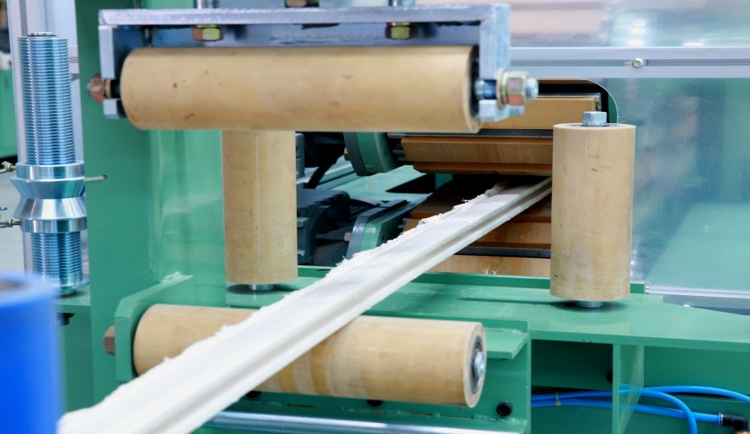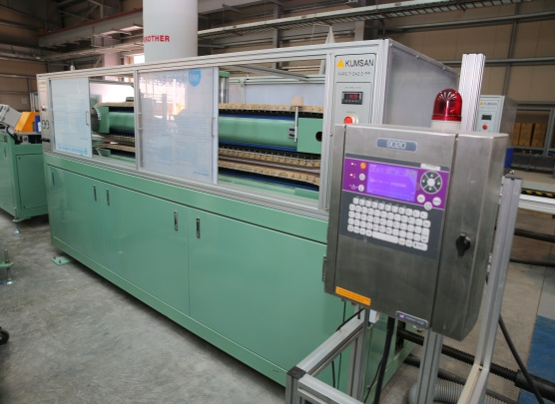
- 항상 인취기에 신체는 물론 작업복이 물리지 않도록 주의하여야 한다.
- 인취기 트러블 발생으로 인취기 점검시, 손이 협착될 위험이 있으므로 반드시 비상스위치 작동을 확인(압력해제여부)한 후 점검한다.
- 절단기 칼날 점검 또는 칼날 교체시 반드시 전원을 차단하고, 칼날이 내려오지 않도록 지지대를 받친 후 작업한다.
- 점검시 작동 스위치의 “OFF” 상태를 반드시 확인한다.
- 장비 점검 시 감시인을 배치하여, 장비가 임의로 가동되지 않도록 한다.
- AIR 압력을 수시로 CHECK하고 이에 따라 절단기 칼날 작동 속도를 조절한다.
- Profile 스태커 리미트 점검시, 스태커 에어실린더 작동으로 손 협착의 위험이 있으므로 스태커 배출판에 손을 대지 않고 점검 하여야 한다.
8) 사고사례

① 설비 정비 중 부주의에 의한 안전사고
1. 사고내용(요약)
Flexible Conduit Machine 정비를 위해 구리스와 오일의 원활한 주입을 위하여 기계를
동작시켰으나 체인에 끼어 오른손 검지 골절 발생사고.
2. 사고원인 및 문제
1) 기계 동작 중 수작업 진행 및 주의력 결핍
3. 재발방지대책
1) 기계 동작 중 불필요한 수작업 금지 및 전원 오프 상태 확인
2) 사전 안전교육 및 작업 시 주의사항 교육.
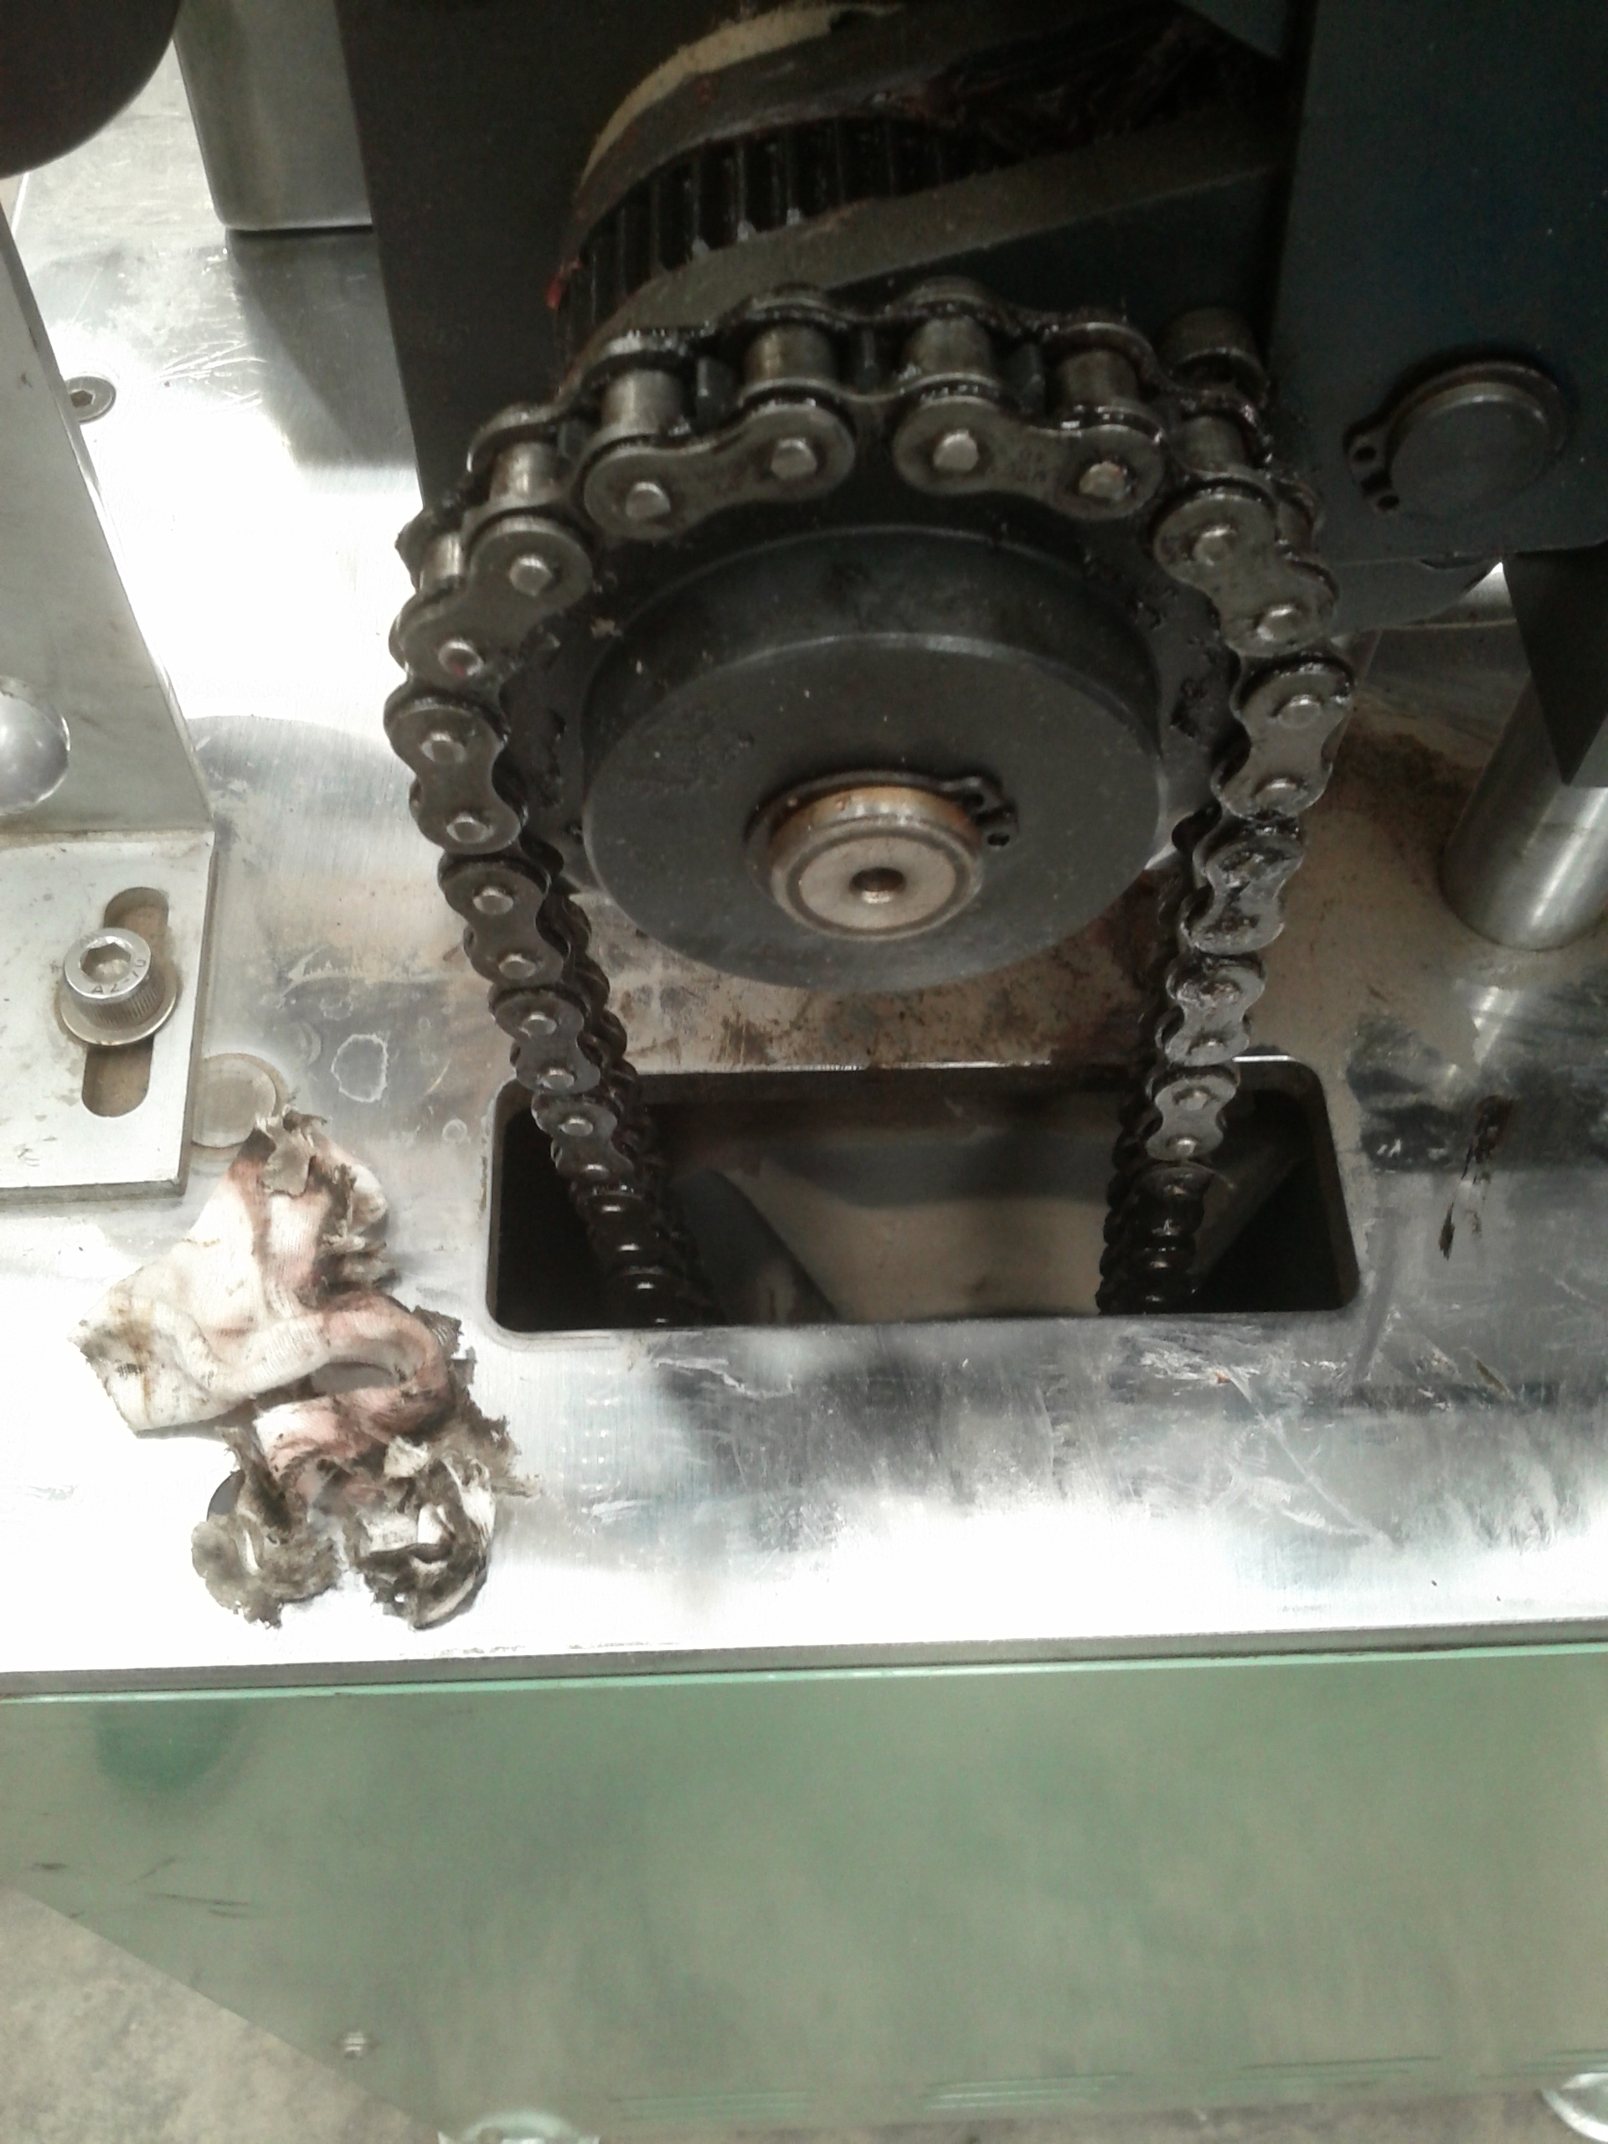
.움직이는 체인 사이에 손가락 협착
5.5 제품 포장 공정
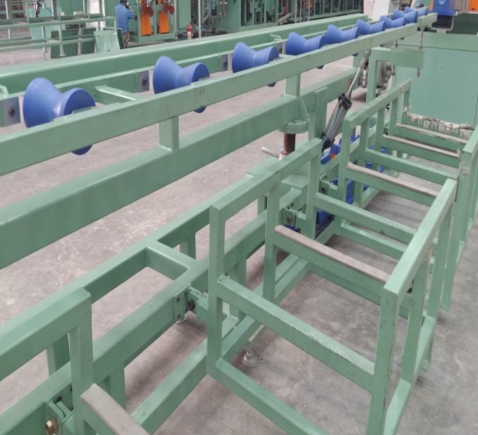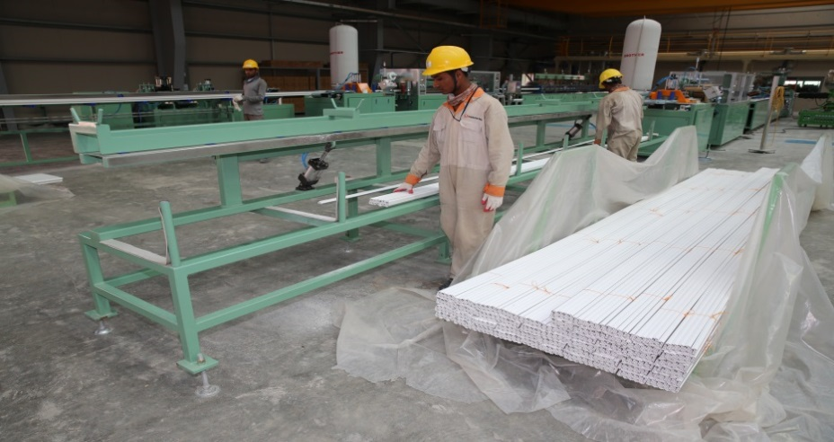
- PROFILE이 적재된 PROFILE TRUCK의 이동시에는 2인 공동 작업을 원칙으로 한다.
- TRUCK을 이끄는 작업자는 TRUCK을 천천히 이끌어야 하며 회전시 더욱 속도를 줄여서 TRUCK이 좌우로 기울거나 쓰러지는 일이 없도록 하고 배후의 장애물에 주의하며 조절한다.
- TRUCK 후면의 보조자는 TRUCK을 무리하게 밀지 않도록 한다.
- 절단기 칼날 점검 또는 칼날 교체시 반드시 전원을 차단하고 칼날이 내려오지 않도록 지지대를 받친 후 작업한다.
- 장비 점검 시 감시인을 배치하여, 장비가 임의로 가동되지 않도록 한다.
- 제품 적재시 피부 손상 및 손가락 협착, 배임 위험이 있으므로 장갑을 착용 하여야 한다.
- PVC 분쇄 작업 시 분쇄기 주변 인원통제 및 추락방지를 위한 안전난간대를 설치한다.

KEY POINT
- 유지, 보수 작업 사항 발생시 생산 및 운영팀간 의사소통을 최우선으로 하며,
한국인 담당자는 작업 시작 전, 준비 과정에서부터 종료 확인시 까지 상호 입회하에
작업을 시행하여야 한다.

- 분전함의 메인 차단기를 끄고, 해당 기기 및 장치의 개별차단기 또한 차단된 상태에서
연결된 전원선을 분리한 뒤, 전원선 말단부는 절연 테이핑 하여 완전한 전원 차단이
될 수 있도록 준비한다.

- 유지보수 작업 개시와 동시에 분전함에는 Safety Tag를 부착하여, 제 3자가 보더라도 작업
중 임을 표시하고 관계자외 조작할수 없도록 충분한 주의를 시킨다.

- 유지 보수 작업 중 최종 안전장치로 분점함에 시건장치를 시행한다.

- 기타 밀폐공간 작업 등 사유발생시 반드시 안전팀 및 해당팀에 서면 보고하고, 관련 제반
준비사항을 확인 후 작업에 임한다.

